Для детей старшей группы
Дети входят в музыкальный зал, здороваются песенкой с муз. руководителем и под звуки марша проходят на стульчики.
Муз. рук. Ребята, сегодня у нас с вами будет не обычное занятие, а сказочное.
В одной деревне, на краю села жила-была девочка Алёнка. Дом, где жила девочка, окружал лес. В этом лесу росли разные деревья. А какие деревья могут расти в лесу? Давайте мы вместе с вами их назовём! Клёны, дубы, ольха. Правильно, это был лиственный лес. А ещё там пели птички на разные голоса. Мы сейчас отправимся с вами в тот лес, где стоит дом девочки, и послушаем, как поют птицы и шумит листвой лес.
Звучит музыка Грига «Утро», а затем пение птиц (фонограмма).
Алёнка очень любила гулять возле дома. Она прыгала, бегала, играла в мяч. Давайте мы вместе с Алёнкой поиграем в мяч, попрыгаем.
Дети выполняют упражнения: Муз. Надененко «Марш и бег», муз. Минкова «Мяч»
После упражнений, дети садятся на стульчики.
Как-то раз, гуляя, увидела Алёнка, как по дереву пробежал какой-то рыженький зверёк.
- Да ведь это белочка! – обрадовалась девочка.
Звучит музыка Римского-Корсакова «Белочка» (из оперы «Сказка о царе Султане»)
Белочка прыгала с ветки на ветку, с дерева на дерево, а Алёнка бежала за ней вдогонку. Ей очень хотелось догнать белочку, поближе её рассмотреть. Но белочка ускакала.
Остановилась девочка, огляделась – белки нет и дома не видно. Стала она кричать: «Ау! Ау!»
Ребята, давайте поможем девочке и тоже позовём на помощь кого-нибудь.
Дети поют распевочку: муз. Тиличеевой «Эхо»
Никто не отозвался, и пошла она дальше искать свой дом. Долго ходила по лесу, устала и села на пенёк отдохнуть. Вдруг из-за кустика кто-то выскочил и остановился перед ней, присев на задние лапки, подняв длинные ушки.
Ребята, как вы думаете, кто это?
Дети отвечают. Правильно, зайчик. Вот и Алёнка узнала, что это был зайчик.
- Зайчик! – вскрикнула радостно девочка и протянула к нему руки. Но зайчик прыгнул в кусты и исчез. Загрустила Алёнка. А чтобы её развеселить мы для неё споём песенку про Зайчика, только нужно будет музыку придумать самим. Я начну песенку петь, а кто-то продолжит её.
Для начала мы с вами повторим слова:
Зайку бросила хозяйка, под дождём остался зайка.
Со скамейки слезть не смог, весь до ниточки промок.
Муз. Бырченко «Зайка»
Муз. Руководитель поёт всю песенку, дети слушают. Затем он поёт первую фразу: «зайку бросила хозайка», а дети должны спеть 2-ю фразу , придумав свою мелодию: «под дождём остался зайка» и т. д
Муз. Рук. А теперь я вам сыграю ещё музыку для зайчиков, а вы внимательно послушайте и скажите : «когда зайцы играют, а когда – спят?»
Проводится музыкально-дидактическая игра: муз. Левкодимовой «Зайцы».
После игры музыкальный руководитель продолжает свой рассказ.
Белочка убежала, зайчик ускакал. Как же попасть домой? Дороги она не знает. Где-то вдалеке зазвучала песенка. Девочка прислушалась и пошла в ту сторону, откуда доносилось пение.
По лесу с воспитателем шли дети и громко пели песенку: муз. Филиппенко «Весенняя песенка»
Дети поют песню.
Алёнка подбежала к ним и заплакала. «Не плачь, девочка, - сказала воспитательница, - что у тебя случилось?»
Девочка рассказала, как она заблудилась в лесу и никак не может найти дорогу к дому.
- Пойдём с нами, мы тебе покажем дорогу и проводим к дому.
-Проводим, ребята? – спросила воспитательница Любовь Владимировна.
-Проводим, проводим, - ответили дети и, взяв Алёну за руку, повели её домой.
Под музыку Шаинского «Вместе весело шагать» дети идут по залу и выполняют упражнения.
Муз. Рук. А недалеко от дома по лесу ходила Алёнкина мама, разыскивая девочку:
- Алёнушка, ау! Алёнушка, где ты? И тут девочка увидела маму и побежала к ней. Она обняла её и сказала: «Мамочка, прости меня, я буду послушной и никогда не уйду из дома одна. Я не могла найти дорогу домой, дети мне помогли»
Алёнка с мамой поблагодарили детей и воспитательницу. На радостях они начали плясать.
Муз. Вересокиной «Весёлая полька»
Дети и воспитательница попрощались с девочкой, её мамой и, напевая песенку, пошли в свой детский сад.
Дети поют песенку: муз. и сл. Е. Неволовой «Песенка о дружбе».

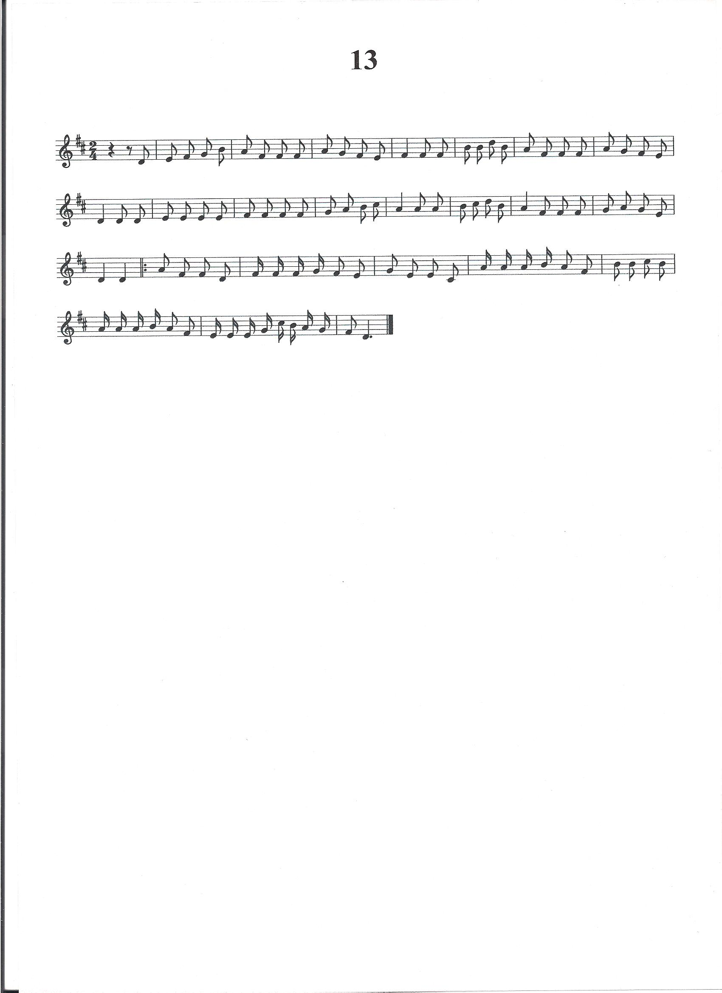

Как хорошо на свете жить, где солнце ярко светит! Теперь водой нас не разлить и мы гордимся

этим. Летают птицы высоко и небо, словно море! Ведь так на свете жить легко, когда мы все не

в ссоре. Дружба, дружба, дружба – это чудо! И с бедой нам справиться не трудно. Дом построить

или целый город. Вместе мы с тобой свернём все горы!

2.Лениться нам никак нельзя, работать надо вместе.
И все вы знать должны, друзья, что с дружбой жить всем легче.
Невзгоды будут позади, когда с тобой друг рядом.
И ждёт нас счастье впереди, а грусти нам не надо!
Припев тот же.

МБДОУ Д/С №14 комбинированного вида с. Марьино Успенского района
Музыкальный руководитель Неволова Елена Ивановна

